«Совершенствование деятельности школьной библиотеки
в рамках реализации проекта «Читающая школа – читающая нация».

Лишь знаньем жив человек,
лишь знаньем движется век!
Не говори: «Не могу»
Стремись к познанью душой.
Абай Кунанбаев.

Целью проекта «Читающая школа – читающая нация» является создание в Казахстане активной среды для творческого развития детей, для создания «читающего детства».
Проект «Читающая школа» направлен на решение главной проблемы современного кризиса детского чтения: ребёнок растет в окружении не читающих взрослых и в отсутствии качественных фондов детской литературы в домашних и школьных библиотеках. Поэтому решение проблемы лежит в совокупных, совместных усилиях семьи и школы.
Особое значение в проекте отводится чтению. Именно чтение является основой работы с любым видом информации: устной и письменной, традиционной книжной и новой электронной. Чтение – это сложный интеллектуальный процесс, без которого невозможно обучение в течение всей жизни. Чтение – важнейший фактор формирования и развития личности.
Задачи проекта:
- содействие воспитанию всесторонне развитой личности всеми формами и методами библиотечной работы;
- формирование у учащихся патриотического сознания, глубокой привязанности к родному краю, к нашей культуре;
- воспитание вкуса и пробуждение интереса читателей к чтению произведений лучших отечественных и зарубежных авторов;
- развитие творческого мышления, познавательных интересов и способностей, успешному усвоению учебных программ
Основная идея проекта будет реализовываться через организацию сетевого взаимодействия «школа-педагог-ребенок» в рамках создаваемой модели «Читающая школа – читающая нация».
Сегодня школьная библиотека продолжает активно осуществлять деятельность, направленную на популяризацию книги, чтения и развитие читательской культуры в рамках республиканского проекта «Читающая школа – читающая нация».
В библиотеке нашей школы с 2020 года ведется целенаправленная работа по развитию нравственных ценностей и повышению интереса учащихся к чтению посредством различных форм и методов работы.
Многие формы работы в библиотеке стали уже вполне традиционными: «Читаем вместе…», «Букроссинг» и т.д.
Организовываются и проводятся мероприятия:
- Книжные выставки и библиотечные уроки приуроченные к праздникам и событиям.
- Чтения и обсуждения книг с участием авторов и литературных деятелей.
Все мероприятия по развитию нравственных ценностей с педагогами и родителями школы проводятся в определённой системе.

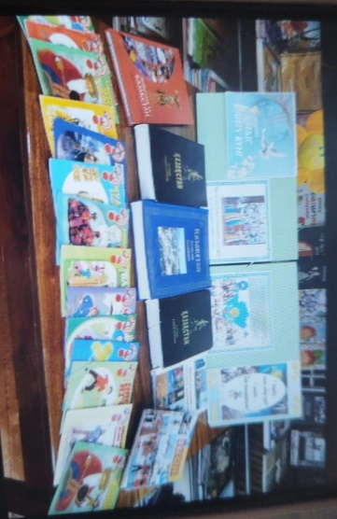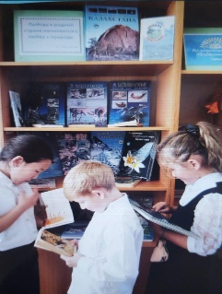

Клуб «Читаем вместе…»
Мы активно сотрудничали с учителями, предоставляя им необходимые ресурсы для подготовки к урокам. Библиотека предложила тематические подборки литературы по различным предметам.
Наша цель - создать комфортное и вдохновляющее пространство для чтения и обучения, а также поддерживать интерес учащихся к книгам и чтению.
В ходе работы клуба были отобраны как традиционные, так и инновационные формы библиотечного обслуживания (обзоры книг, литературные игры и викторины, акции, домашние задания).
У детей появился интерес к чтению, поменялись в лучшую сторону читательские умения и навыки.
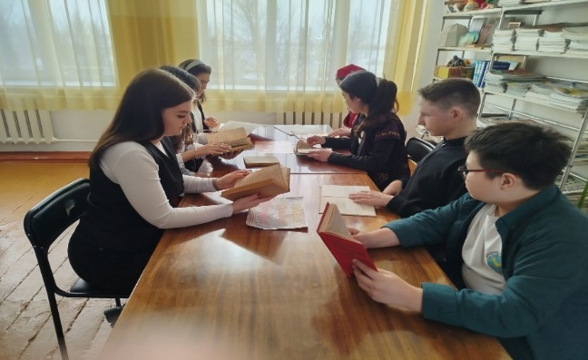

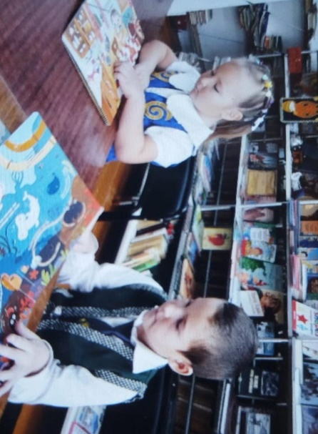
«Букроссинг»

Буккроссинг — это практика обмена книгами, которая способствует культуре чтения и обмену знаниями. В школе буккроссинг может иметь несколько важных преимуществ:

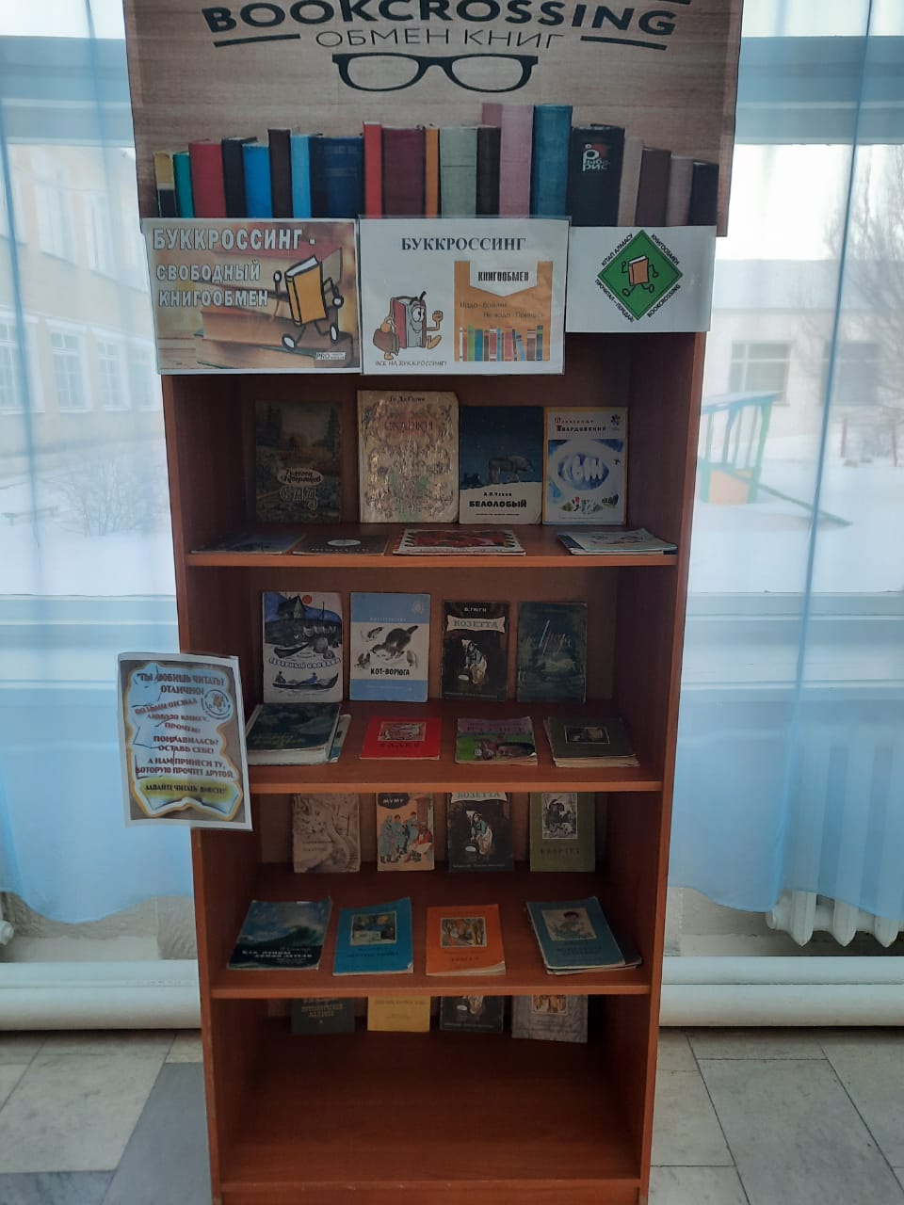

1. Стимулирование интереса к чтению: Буккроссинг создает возможность для учащихся находить новые книги и жанры, что может увеличить их интерес к чтению.
2. Развитие социальной активности: Ученики могут обмениваться книгами, обсуждать их содержание, что способствует развитию коммуникативных навыков и формированию дружеских отношений.
3. Уважение к книгам: Учащиеся учатся ценить книги как источник знаний и информации, а также заботиться о ни
4. Расширение кругозора: Обмен книгами позволяет ученикам знакомиться с литературой, выходящей за рамки школьной программы, что способствует расширению их кругозора.
5. Креативность и самостоятельность: Учащиеся могут сами выбирать, какие книги обменивать, что развивает их самостоятельность и креативное мышление.
Внедрение буккроссинга в школьную практику может создать более увлекательную и динамичную образовательную среду, способствуя развитию любви к чтению и культуре обмена знаниями.
Чтение вслух - наиболее доступная, но немного забытая сейчас форма работы с младшими школьниками.
Каждую среду учащиеся читают вслух книги по определенной тематике. В библиотеке были прочитаны книги из серии «Знаешь ли ты?»: Древние города Казахстана, Великий шелковый путь, Отрар, Столицы Казахстана; сказки Ганса Христиана Андерсона, казахские народные сказки, рассказы и стихи.
Чтение вслух заинтересовало учащихся, вызвало у них желание продолжить чтение самостоятельно. Более того, оно приучило к внимательному слушанию текста. Таким образом, чтение вслух способствует созданию у школьников образных представлений,
воздействует на эмоциональную сферу восприятия. Оно помогает заинтересовать ребенка.
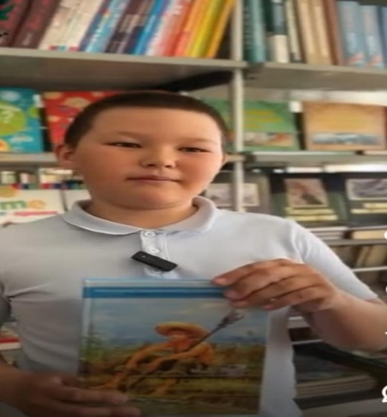
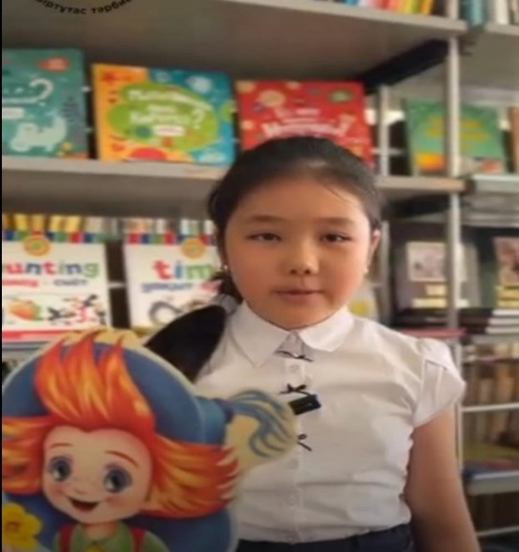

Библиотека – это открытое пространство для общения, творчества, отдыха. Игры пользуются огромным успехом у ребят.
Настольные игры – это живое общение, реальная возможность для установления дружеских связей между учащимися в процессе игры. На каникулах с детьми проводятся различные мероприятия такие как квест игры, веселые викторины, дети делают закладки, помогают клеить и лечить книги, рисуют рисунки своих любимых персонажей, таки же проходит инсценировка сказок.

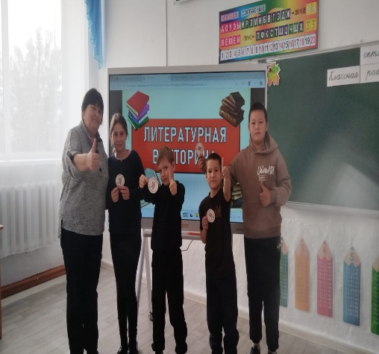
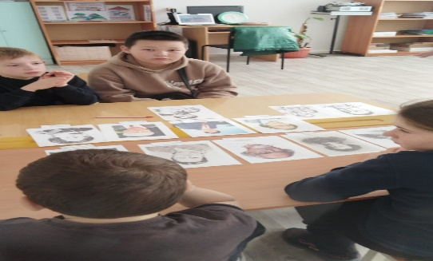
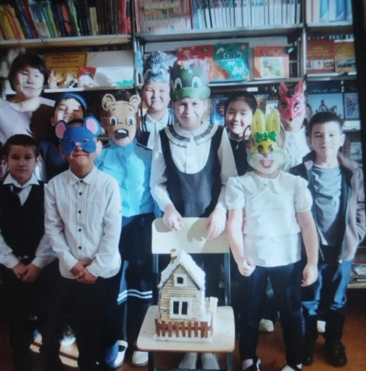

Также, в школьной библиотеке, с целью рекламы книг, периодических изданий и пропаганды чтения, привлечения внимания к книгам при помощи визуальных средств, учащиеся школы знакомят читателей библиотеки с новинками литературы (обзоры литературы «Буктрейлер»).
Ежегодно для обновления и пополнения фонда школьной библиотеки проводятся совместные мероприятия и акции «Подари библиотеке книгу», «Книжный сюрприз».
Родители учащихся принимают активное участие в воспитательном процессе и знают о том, чем живет библиотека.
В заключении хочется отметить, что существуют разные способы приобщения детей к чтению. Как сделать так, чтобы ребёнок полюбил книгу, предпочёл её другим увлечениям?
- Необходимо создать комфортную среду, библиотека должна быть уютной, красивой, чтобы возникало постоянное желание возвращаться сюда снова и снова. Библиотека – это не только место, куда ребята приходят за знаниями, информацией, но и любимое место обсуждения.
- Работа по пропаганде чтения сложна и кропотлива, но действенной она будет только в том случае, если она ведется настойчиво и систематически, а не от случая к случаю.
- Только тесное взаимодействие семьи, библиотеки и педагога могут привести к эффективному пути развития детского чтения.
- Для достижения наилучшего результата по привлечению и продвижению книги и чтения необходимо использовать не только традиционные, но и инновационные формы работы с детьми.
- Самое главное в библиотеке – это ее содержание. Важно, чтобы библиотечный фонд был наполнен, преимущественно, высокохудожественной литературой различных форматов: книгами, периодикой, электронными изданиями.

Проблема привлечения детей к чтению, возвращения им радости общения с книгой, высокой литературной стоит на повестке дня любой библиотеки.
Конечно, привлечь к чтению в ходе какой-то компании волевым путём невозможно: заставить читать невозможно, заразить чтением можно только через интерес, увлечённость и взаимопонимание.
Для родителей планируем организовать встречи и семинары, на которых мы обсудим важность чтения и выбора книг для детей.
Ежегодно библиотека пополняет свой фонд новыми изданиями. За последние два года было приобретено много книг различных жанров, включая художественную литературу, научные и учебные пособия, а также энциклопедии.

Самые свежие новости о жизни библиотеки можно узнать на сайте школы https://tokhtarovo.zhitikara.edu.kz/ru/sveden/leto;
в Instagram https://www.instagram.com/toqtarov_mektebi.jit?igsh=MXkwMTh3cjZ1c21saA==

Мы планируем продолжить работу по улучшению библиотечного пространства, расширению фонда и проведению новых интересных мероприятий. Мы надеемся, что вместе сможем сделать чтение еще более увлекательным и доступным для всех.

